Тестирование

Функциональное тестирование:

|  |  |  |  |  |
| --- | --- | --- | --- | --- |
| № | Тестируемая функция | Ожидаемый результат | Конечный результат | Вывод |
| 1 | Функция просмотра контактов | Вывод списка контактов из таблицы базы данных в элемент DataGrid | Соответствует ожидаемому результату | + |
| 2 | Функция добавления контакта | Добавление вводимых данных в таблицу базы данных | Соответствует ожидаемому результату | + |
| 3 | Функция редактирования существующего контакта | Изменение данных в модели ED и базе данных | Соответствует ожидаемому результату | + |
| 4 | Функция удаления данных из таблицы базы данных | Удаление данных из таблицы базы данных | Соответствует ожидаемому результату | + |
| 5 | Функция экспорта данных в файл формата .csv | Экспорт данных таблицы из базы данных в файл .csv | Соответствует ожидаемому результату | + |
| 6 | Функция фильтрации по группе контактов | Отображение данных в DataGrid согласно фильтру | Соответствует ожидаемому результату | + |

Тестирование интерфейса:

Главное окно выглядит следующим образом(Рис.1):

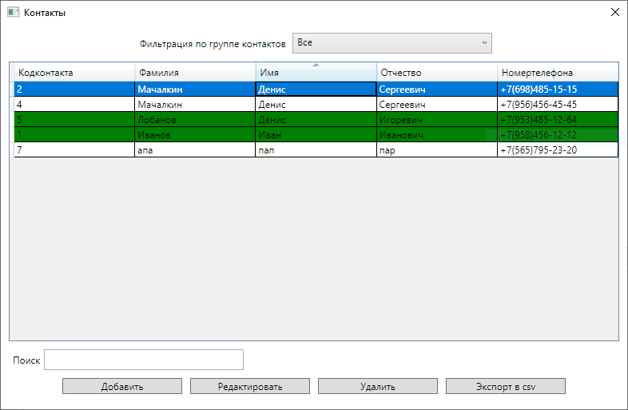

Рисунок 1 - Главное окно

В главном окне отображается список контактов с возможностью фильтрации по группам, поиска по ФИО. Также присутствуют кнопки добавления, редактирования, удаления и экспорта в файл формата .csv

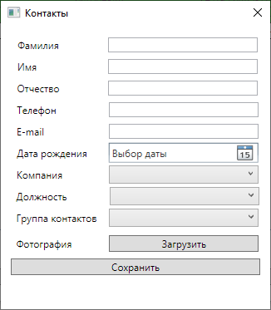

Рисунок 2 - Окно контакта

При нажатии на кнопки “Добавить” и “Редактировать” появляется окно “Контакты”(Рис.2), в котором можно внести необходимые данные и при желании фотографию, а также редактировать уже существующие данные. Также присутствует валидация полей “Телефон” и “E-mail”.